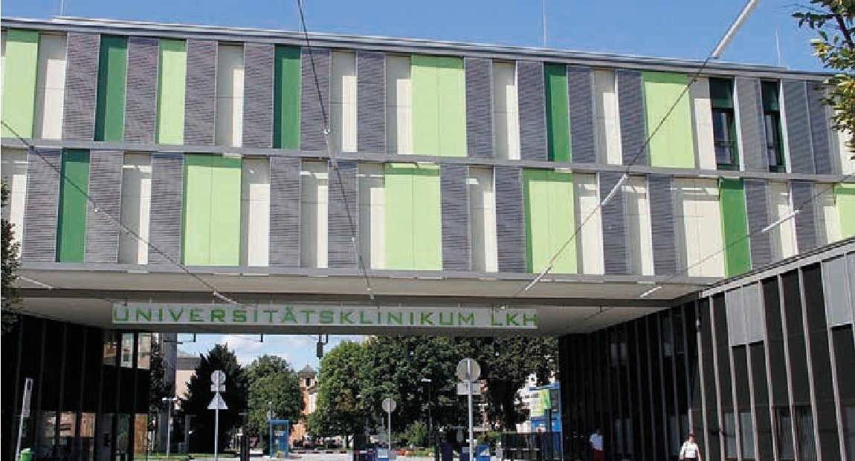

**Dienstag | 29. Jänner 2019 | 20:00 Uhr**

Seminarraum (3. Stock) der Universitätsklinik für Urologie und Andrologie

Müllner Hauptstraße 48 | 5020 Salzburg

**Programm**

**Stellenwert der Ärzte für Allgemeinmedizin in der**

**Inkontinenzabklärung**

**Vorstellung des neuen Leitfadens für die allgemeinmedizinische Praxis**

Dr. Christoph Dachs, Präsident der Österr. Gesellschaft für Allgemein- und

Familienmedizin (ÖGAM)

**Da Vinci Prostatektomie: Auswirkung auf die Kontinenz**

Prim. Univ.-Prof. Dr. Lukas Lusuardi, Vorstand der Universitätsklinik für

Urologie und Andrologie

**Pektopexie**

**Neue Option bei operativer Behandlung genitaler Senkung**

OA Dr. Dzemil Siljak, Ltd. OA Uro-Gynäkologie an der

Universitätsklinik für Frauenheilkunde und Geburtshilfe

MODERATION: Prim. Univ.-Prof. Dr. Lukas Lusuardi

Da nur eine begrenzte Teilnehmerzahl möglich ist, bitten wir um Anmeldung

bis

**spätestens 22. Jänner 2019**

bei Fr. Sabine Preisitz:

**s.preisitz@salk.at**

(Chefsekretariat).

**Koordinatorin:**

Rosalinde Schur DGKP /KSB, akad. Gesundheitsbildnerin

**Koordination:**

Prim. Univ.-Prof. Dr. Lukas Lusuardi, Urologe

OA Dr. Dzemil Siljak, Gynäkologe • OÄ Dr. Christiane Schausberger, Gynäkologin •

Dr. Ursula Adam–Hawranek, Urologin • Dr. Sophina Bauer, Urologin (in Ausbildung), MU • Dr. Jaroslav Presl, Chirurg

TEAM der MKÖ Landesstelle Salzburg:

Mit freundlicher Unterstützung von

**EINLADUNG**



**1**

**. Salzburger Kontinenz-Stammtisch**